ΗΜΕΡΙΔΑ
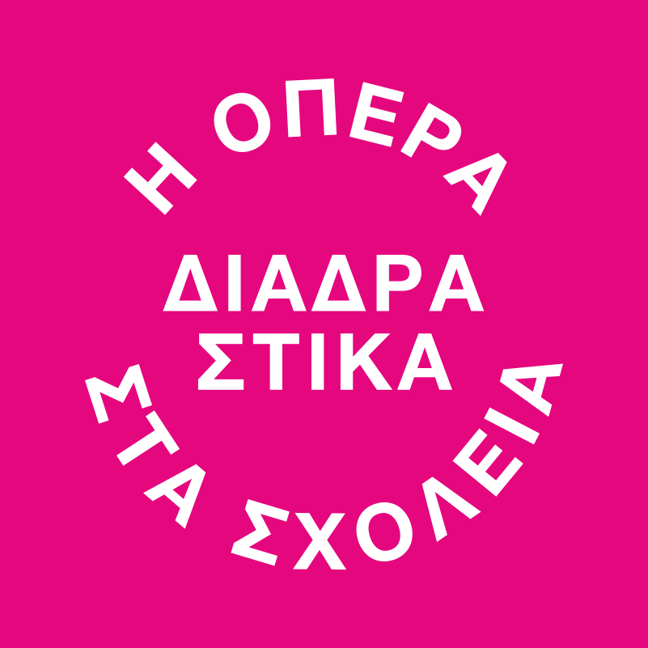
To λυρικό θέατρο ως εκπαιδευτικό εργαλείο
Ομιλίες, συζητήσεις, εργαστήρια, παράσταση

Παρασκευή 30 Ιουνίου 2023 · Ώρα έναρξης: 11:00
Εναλλακτική Σκηνή Εθνικής Λυρικής Σκηνής
Κέντρο Πολιτισμού Ίδρυμα Σταύρος Νιάρχος

Το πρόγραμμα συγχρηματοδοτείται από την Ευρωπαϊκή Ένωση – Ευρωπαϊκό Κοινωνικό Ταμείο (ΕΚΤ) και από Εθνικούς Πόρους ΕΣΠΑ 2014-2020 μέσω του Επιχειρησιακού Προγράμματος «Ανάπτυξη Ανθρώπινου Δυναμικού, Εκπαίδευση και Διά Βίου Μάθηση».

10.30 - 11.00: Καλωσόρισμα και εγγραφές

11.00 - 11.10: Χαιρετισμοί
Γιώργος Κουμεντάκης, Καλλιτεχνικός Διευθυντής ΕΛΣ
Εύα Καρτερού, Υπεύθυνη Εκπαιδευτικών & Κοινωνικών Δράσεων ΕΛΣ
11.10 - 11.30
Πανίνα Καρύδη, Συντονίστρια εκπαιδευτικού προγράμματος Η Όπερα Διαδραστικά στα Σχολεία
- Η Όπερα Διαδραστικά στα Σχολεία: Σύντομη παρουσίαση του προγράμματος
11.30 - 13.10
1η συνεδρία
Συντονισμός: Αλέξανδρος Ευκλείδης
- Κορνήλιος Σελαμσής, Συνθέτης της όπερας Η ωραία Ελένη του Όφενμπαχ.
Μουσικό θέατρο σήμερα και όπερες του δεκάτου ενάτου αιώνα. Ένα εγχείρημα συγκερασμού
- Μαριάννα Καβαλλιεράτου, Χορογράφος της όπερας Η ωραία Ελένη του Όφενμπαχ.
Το σώμα στην σύγχρονη όπερα
- Λένα Κοκκινομηλιώτη, Ακαδημαϊκή Υπότροφος Κοινωνιολογία & Ψυχολογία της Μουσικής & Μουσική Παιδαγωγική Τμήμα Μουσικών Σπουδών Ιόνιο Πανεπιστήμιο. Εκπαιδευτικός Μουσικής ΠΕ79.01.
Be in-volved: Η εκπαιδευτική διάσταση καλλιτεχνικών προγραμμάτων. Το αποτύπωμα στη (σχολική) κοινότητα.

13.10 - 14.00: Διάλειμμα για γεύμα

14.00 - 15.30: Εργαστήρια μουσικής, εικαστικών, ρυθμικής απαγγελίας και δημιουργίας ηχοτοπίων

15.30 - 16.45
2η συνεδρία
Συντονισμός: Σοφία Κομποτιάτη
- Κική Κέρζελη & Μιχάλης Μοσχούτης, Υπεύθυνοι εκπαιδευτικού σχεδιασμού
55 σχολεία and counting - Η αποτίμηση του δια ζώσης σκέλους του εκπαιδευτικού προγράμματος
- Συζήτηση με τους εκπαιδευτικούς του προγράμματος
- Γιώργος Ανδριώτης, Καλλιτεχνικός εκπαιδευτής μουσικής
- Χρυσούλα Πολυτίδου, Καλλιτεχνική εκπαιδεύτρια μουσικής
- Ζωή Αρβανίτη, Καλλιτεχνική εκπαιδεύτρια εικαστικών τεχνών
- Ισιδώρα Παπαδούλη, Καλλιτεχνική εκπαιδεύτρια εικαστικών τεχνών
- Ιωάννα Λιούτσια, Καλλιτεχνική εκπαιδεύτρια θεάτρου
- Ζωή Λύρα, Καλλιτεχνική εκπαιδεύτρια θεάτρου

16.45 - 18.00: Διάλειμμα για καφέ

18.00 - 19.30
Παράσταση
Η Ωραία Ελένη του Όφενμμπαχ του Κορνήλιου Σελαμσή

19.30: Κλείσιμο ημερίδας



